CSS基础入门

第3天清除浮动（本课程共6天）

# 目录

目录

一、复习

二、浮动性质的复习

三、浮动的清除

3.1 清除浮动方法1：给浮动的元素的祖先元素加高度。

3.2 清除浮动方法2：clear:both;

3.3 清除浮动方法3：隔墙法

3.4 清除浮动方法4：overflow:hidden;

3.5 清除浮动总结与案例

3.6 浏览器兼容问题

四、margin

4.1 margin的塌陷现象

4.2 盒子居中margin:0 auto;

4.3 善于使用父亲的padding，而不是儿子的margin

4.4 关于margin的IE6兼容问题

五、Fireworks和精确盒子还原

# 一、复习

盒模型box model，什么是盒子？所有的标签都是盒子。无论是div、span、a都是盒子。图片、表单元素一律看做文本。

盒模型有哪些组成：width、height、padding、border、margin。

width、height是内容的宽度、高度，想起来丈量包子的比喻、丈量稿纸的比喻。

padding，内边距，边框和文字内容之间的距离。padding有颜色。表示方法，能够用padding综合写，4个值“上、右、下、左”，3个值“上、左右、下”，2个值“上下，左右”。还能按方向拆开，padding-left、padding-top、padding-right、padding-bottom。

border，边框，3要素，4条边。3要素：border-width、border-style、border-color；4条边：border-top、border-right、border-bottom、border-left。 比如我们要单独设置某一条边，那么就需要写清楚3要素：

|  |
| --- |
| 1. border-top:3px solid red; |

如果要单独设置要素：

|  |
| --- |
| 1. border-width:3px; 2. border-color:red; 3. border-style:solid; |

还能拆成最小：

|  |
| --- |
| 1. border-bottom-style:solid; |

常用线型：solid、dashed、dotted。

标准文档流：说白了，就是一个“默认”状态。标准文档流中，标签分为两种：块级元素、行内元素。

块级元素：一定是霸占一行的，能设置宽、高，不设置宽度默认就是占满父亲。div、p、h、li

行内元素：和其他行内元素并排，不能设置宽、高，默认宽度就是文字宽度。span、a、b、i、u

能够相互转：

|  |
| --- |
| 1. display:block; 2. 或者： 3. display:inline; |

标准流做不出网页：因为能并排的不能改宽高。所以，要脱离标准流。

浮动：

|  |
| --- |
| 1. float:left; 2. 或者 3. float:right; |

**浮动宏观的看，就是做“并排”的。**有几个性质：脱标、贴边、字围、收缩。

一个浮动的a、span ，是不需要设置display:block; 就能够设置宽高了。因为浮动之后，脱离标准流了，所以标准流里面的法律、规则都不适用了。

# 二、浮动性质的复习

浮动的性质：脱标、贴边、字围、收缩。

收缩：一个浮动的元素，如果没有设置width，那么将自动收缩为文字的宽度（这点非常像行内元素）。

比如：

|  |
| --- |
| 1. <style type="text/css"> 2. div{ 3. float: left; 4. background-color: gold; 5. } 6. </style> |

这个div浮动了，且没有设置宽度，那么将自动缩紧为内容的宽度：

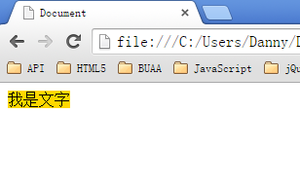

整个网页，就是通过浮动，来实现并排的。

# 三、浮动的清除

来看一个实验：现在有两个div，div身上没有任何属性。每个div中都有li，这些li都是浮动的。

|  |
| --- |
| 1. <div> 2. <ul> 3. <li>HTML</li> 4. <li>CSS</li> 5. <li>JS</li> 6. <li>HTML5</li> 7. <li>设计模式</li> 8. </ul> 9. </div> 10. <div> 11. <ul> 12. <li>学习方法</li> 13. <li>英语水平</li> 14. <li>面试技巧</li> 15. </ul> 16. </div> |

我们本以为这些li，会分为两排，但是，第二组中的第1个li，去贴靠第一组中的最后一个li了。

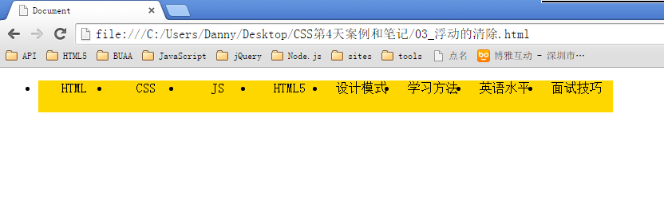

第二个div中的li，去贴第一个div中最后一个li的边了。

原因就是因为div没有高度，不能给自己浮动的孩子们，一个容器。

清除浮动的目的：为了让父元素有一个高度！！

## 3.1 清除浮动方法1：给浮动的元素的祖先元素加高度。

如果一个元素要浮动，那么它的祖先元素一定要有高度。**高度的盒子，才能关住浮动。**

只要浮动在一个有高度的盒子中，那么这个浮动就不会影响后面的浮动元素。所以就是清除浮动带来的影响了。

原理：父级div手动定义height，就解决了父级div无法自动获取到高度的问题。

优点：简单、代码少、容易掌握

缺点：只适合高度固定的布局，要给出精确的高度，如果高度和父级div不一样时，会产生问题

建议：不推荐使用，只建议高度固定的布局时使用

## 3.2 清除浮动方法2：clear:both;

网页制作中，高度height很少出现。为什么？因为能被内容撑高！那也就是说，刚才我们讲解的方法1，工作中用的很少。

脑弄大开：能不能不写height，也把浮动清除了呢？也让浮动之间，互不影响呢？

|  |
| --- |
| 1. <div> 2. <ul> 3. <li>HTML</li> 4. <li>CSS</li> 5. <li>JS</li> 6. <li>HTML5</li> 7. <li>设计模式</li> 8. </ul> 9. </div> 10. <div **class="box2"**> → 这个div写一个clear:both;属性 11. <ul> 12. <li>学习方法</li> 13. <li>英语水平</li> 14. <li>面试技巧</li> 15. </ul> 16. </div> |

|  |
| --- |
| 1. clear:both; |

clear就是清除，both指的是左浮动、右浮动都要清除。意思就是：清除别人对我的影响。

**这种方法有一个非常大的、致命的问题，margin失效了。**

## 3.3 清除浮动方法3：隔墙法

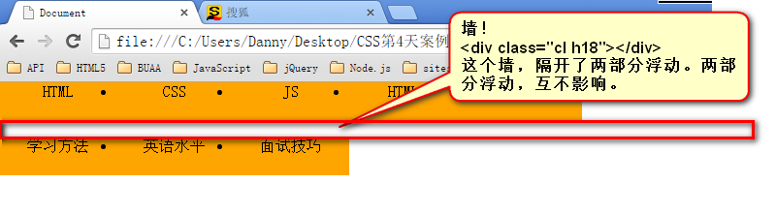

|  |
| --- |
| 1. <div class="box1"> 2. <ul> 3. <li>HTML</li> 4. <li>CSS</li> 5. <li>JS</li> 6. <li>HTML5</li> 7. <li>设计模式</li> 8. </ul> 9. </div> 11. **<div class="cl h16"></div>** 12. <div class="box2"> 13. <ul> 14. <li>学习方法</li> 15. <li>英语水平</li> 16. <li>面试技巧</li> 17. </ul> 18. </div> |

|  |
| --- |
| 1. .cl{ 2. clear: both; 3. } 4. .h16{ 5. height: 16px; 6. } |

近些年，有演化出了“内墙法”：

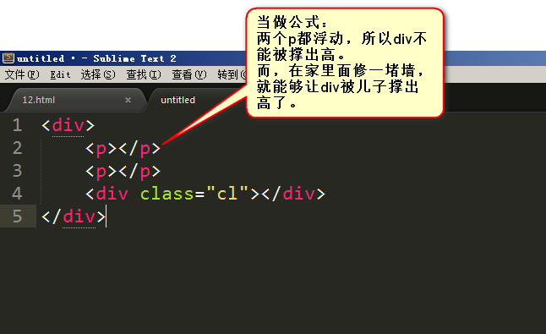

原理：添加一个空div，利用css提高的clear:both清除浮动，让父级div能自动获取到高度

优点：简单、代码少、浏览器支持好、不容易出现怪问题

缺点：不少初学者不理解原理；如果页面浮动布局多，就要增加很多空div，让人感觉很不好

建议：不推荐使用，但此方法是以前主要使用的一种清除浮动方法

## 3.4 清除浮动方法4：overflow:hidden;

overflow就是“溢出”的意思， hidden就是“隐藏”的意思。

|  |
| --- |
| 1. overflow:hidden; |

表示“溢出隐藏”。所有溢出边框的内容，都要隐藏掉。

|  |  |
| --- | --- |
| 内容太多，溢出了盒子： | overflow:hidden; 溢出盒子边框的内容，隐藏了。 |

本意就是清除溢出到盒子外面的文字。但是，前端开发工程师又发现了，它能做偏方。

一个父亲不能被自己浮动的儿子，撑出高度。但是，只要给父亲加上overflow:hidden; 那么，父亲就能被儿子撑出高了。这是一个偏方。

|  |
| --- |
| 1. div{ 2. width: 400px; 3. border: 10px solid black; 4. **overflow: hidden;** 5. } |

|  |  |
| --- | --- |
|  |  |

原理：必须定义width或zoom:1，同时不能定义height，使用overflow:hidden时，浏览器会自动检查浮动区域的高度 ，触发bfc模式

优点：简单、代码少、浏览器支持好

缺点：不能和position配合使用，因为超出的尺寸的会被隐藏。

建议：只推荐没有使用position或对overflow:hidden理解比较深的朋友使用。

3.6 清除浮动方法 -- 父级div定义 overflow:auto

原理：必须定义width或zoom:1，同时不能定义height，使用overflow:auto时，浏览器会自动检查浮动区域的高度

优点：简单、代码少、浏览器支持好

缺点：内部宽高超过父级div时，会出现滚动条。

建议：不推荐使用，如果你需要出现滚动条或者确保你的代码不会出现滚动条就使用吧。

3.5 清除浮动方法 - 父级div定义 伪类:after 和 zoom （重点必背）

/*清除浮动代码*/

.clearfloat:after{display:block;clear:both;content:"";visibility:hidden;height:0}

.clearfloat{zoom:1}

原理：IE8以上和非IE浏览器才支持:after，zoom(IE转有属性)可解决ie6,ie7浮动问题

优点：浏览器支持好、不容易出现怪问题（目前：大型网站都有使用，如：腾迅，网易，新浪等等）

缺点：代码多、不少初学者不理解原理，要两句代码结合使用才能让主流浏览器都支持。

建议：推荐使用，建议定义公共类，以减少CSS代码。

## 3.6 浏览器兼容问题

**上述知识点遇见的浏览器兼容问题**

第一，IE6，不支持小于12px的盒子，任何小于12px的盒子，在IE6中看都大

解决办法很简单，就是将盒子的字号，设置小（小于盒子的高），比如0px。

|  |
| --- |
| 1. height: 4px; 2. _font-size: 0px; |

我们现在介绍一下浏览器hack。hack就是“黑客”，就是使用浏览器提供的后门，针对某一种浏览器做兼容。

**IE6留了一个后门，就是只要给css属性之前，加上下划线，这个属性就是IE6认识的专有属性。**

比如：

|  |
| --- |
| 1. _background-color: green; |

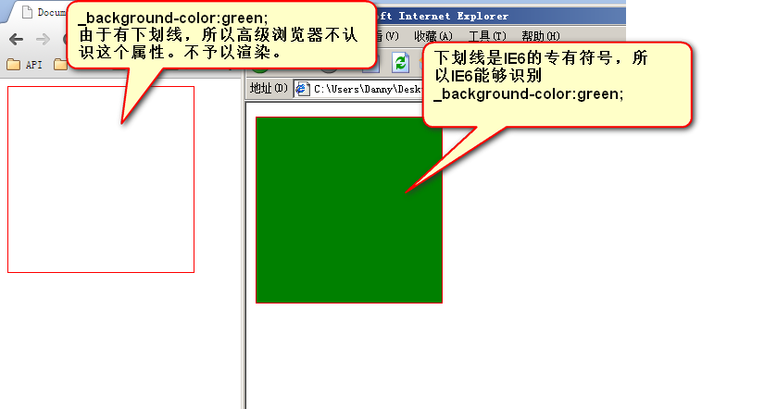

解决微型盒子，正确写法：

|  |
| --- |
| 1. height: 10px; 2. **_font-size:0;** |

第二，IE6不支持用overflow:hidden;来清除浮动的

解决办法，以毒攻毒。追加一条

|  |
| --- |
| 1. _zoom:1; |

完整写法：

|  |
| --- |
| 1. overflow: hidden; 2. **_zoom:1;** |

实际上，_zoom:1;能够触发浏览器hasLayout机制。这个机制，不要深究了，因为就IE6有。我们只需要让IE6好用，具体的实现机制，有兴趣的同学，自行百度。

强调一点， overflow:hidden;的本意，就是溢出盒子的border的东西隐藏，这个功能是IE6兼容的。不兼容的是overflow:hidden;清除浮动的时候。

我们刚才学习了两个IE6的兼容问题，这两个IE6的兼容问题，都是通过多写一条hack来解决的。

这个我们称为伴生属性。

|  |
| --- |
| 1. height:6px; 2. **_font-size:0;** |

|  |
| --- |
| 1. overflow:hidden; 2. **_zoom:1;** |

# 四、margin

## 4.1 margin的塌陷现象

**标准文档流中，竖直方向的margin不叠加，以较大的为准。**

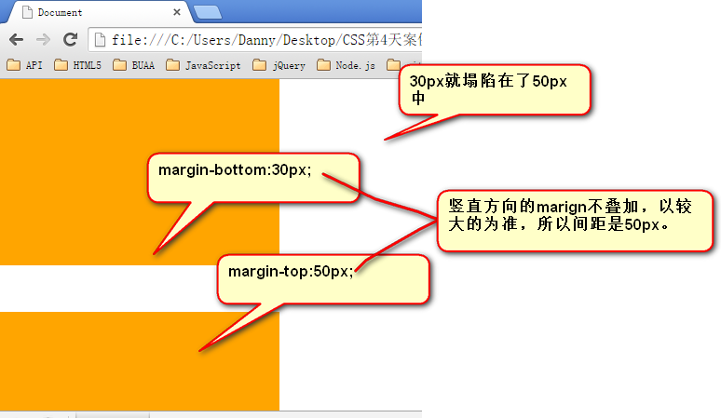

如果不在标准流，比如盒子都浮动了，那么两个盒子之间是没有塌陷现象的：

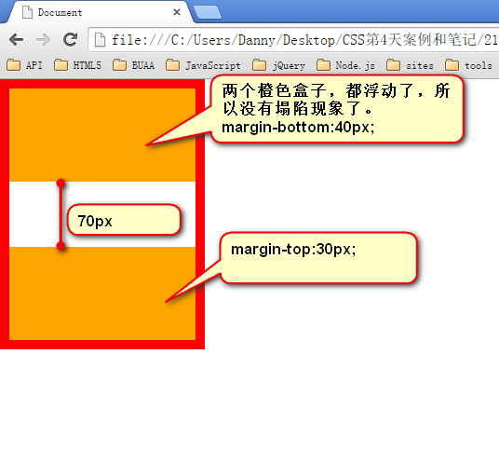

## 4.2 盒子居中margin:0 auto;

margin的值可以为auto，表示自动。当left、right两个方向，都是auto的时候，盒子居中了：

|  |
| --- |
| 1. margin-left: auto; 2. margin-right: auto; |

简写为

|  |
| --- |
| 1. margin:0 auto; |

注意：

1） 使用margin:0 auto; 的盒子，必须有width，有明确的width

2） 只有标准流的盒子，才能使用margin:0 auto; 居中。

也就是说，当一个盒子浮动了、绝对定位了、固定定位了，都不能使用margin:0 auto;

3） margin:0 auto;是在居中盒子，不是居中文本。

文本的居中，要使用

|  |
| --- |
| 1. text-align:center; |

|  |
| --- |
| 1. margin:0 auto; → 让这个div自己在大容器中居中。 2. text-align: center; → 让这个div内部的文本居中。 |

普及一下知识，text-align还有

|  |
| --- |
| 1. text-align:left; 没啥用，因为默认居左 2. text-align:right; 文本居右 |

## 4.3 善于使用父亲的padding，而不是儿子的margin

如果父亲没有border，那么儿子的margin实际上踹的是“流”，踹的是这“行”。所以，父亲整体也掉下来了

这个p有一个margin-top踹父亲，试图将自己下移

|  |
| --- |
| 1. <div> 2. <p></p> 3. </div> |

结果：

|  |  |
| --- | --- |
|  |  |

**margin这个属性，本质上描述的是兄弟和兄弟之间的距离； 最好不要用这个marign表达父子之间的距离。**

所以，我们一定要善于使用父亲的padding，而不是儿子的margin。

## 4.4 关于margin的IE6兼容问题

IE6双倍margin bug

**当出现连续浮动的元素，携带和浮动方向相同的margin时，队首的元素，会双倍marign。**

|  |
| --- |
| 1. <ul> 2. <li></li> 3. <li></li> 4. <li></li> 5. </ul> |

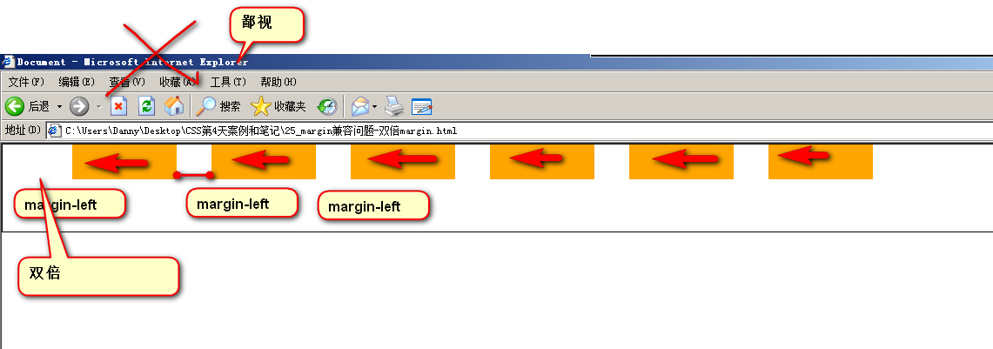

解决方案：

1）使浮动的方向和margin的方向，相反。

所以，你就会发现，我们特别喜欢，浮动的方向和margin的方向相反。并且，前端开发工程师，把这个当做习惯了。

|  |
| --- |
| 1. float: left; 2. margin-right: 40px; |

2）使用hack（没必要，别惯着这个IE6）

单独给队首的元素，写一个一半的margin

|  |
| --- |
| 1. <li class="no1"></li> |

|  |
| --- |
| 1. ul li.no1{ 2. _margin-left:20px; 3. } |

IE6的3px bug

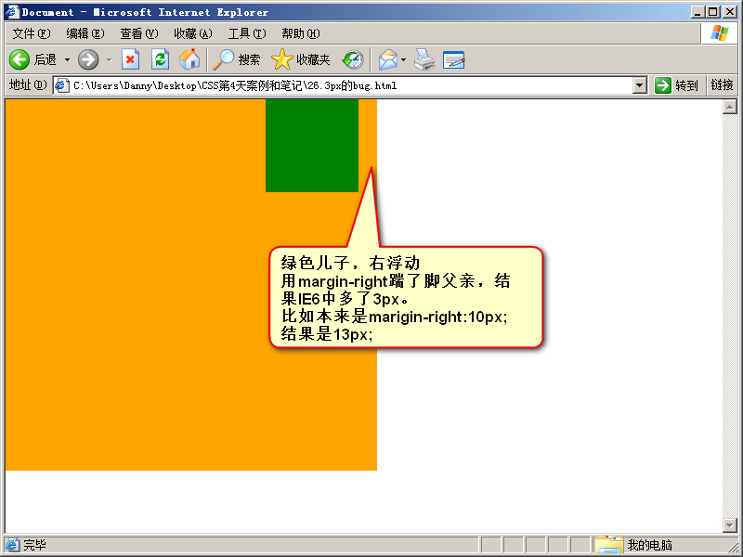

解决办法：

不用管，因为根本就不允许用儿子踹父亲。所以，如果你出现了3px bug，说明你的代码不标准。

**IE6，千万不要跟他死坑、较劲，它不配。 格调要高，老师给你讲，就是为了增加面试的成功率。不是为了让你成为IE6的专家。**